**Тақырыбы: Қазақстан Республикасының қорықтары мен парктерінің мәселелері**

Тапсырма:7.10 Қатон-Қарағай ұлттық паркінің флорасы мен фаунасының ерекшелігі

**Жоспар:**

* **Кіріспе:**

**Қатон- Қарағай ұлттық бағы**

* **Негізгі бөлім:**

**Флора мен фаунасы**

**Табиғи, мәдини және тарихи мәні бар ескерткіштері**

* **Қорытынды:**

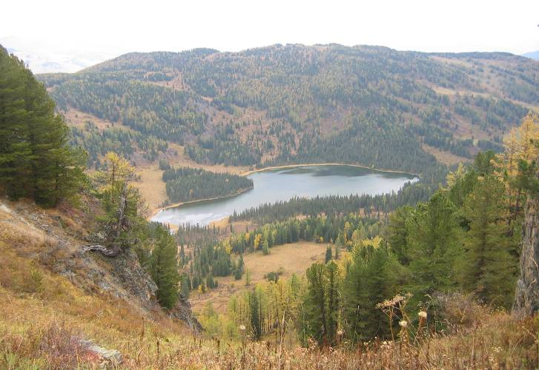**Кіріспе:**

Қатон-Қарағай мемлекеттік ұлттык табиғи бағы 2001 жылдың 17 шілдесінде Қазакстан Республикасы Үкіметінің қаулысымен бекітілген. Бұл Қазақстандағы үлкен ерекше қорғалатын табиғи территория, оның көлемі 643477 га.

Оның құрамына Алтайдың биік шыңы - Белуха тауы (теңіз денгейшен 4506 м биікодан кететін Листвяга жотасы тізбегі мен Бұхтарма мен Берел өзенаралық биік тауы кіреді. Бұхтарма аңғарынан кейін оңтүстік-Алтай таулары тізбегі: оңтүстік Алтай (ең биік нүктесі Жағыртау тауы - 3871 м), Тарбағатай (Хрустальная тауы - 3094 м) және Сарымсақты (Бурютауыл тауы - 3373 м) көтеріп тұр. Барлық тау жоталары субендж бағытта созылып жатыр және анық асимметриялы беткейлер болып табылады, солтүстік беткейлері өзен ангарларына жар болып туседі, ал оңтүстік беткейлері eдәуір жайпақ жене созылмалы.

Кебі – шағын су айдыны көлемі бір шаршы квадрат шақырым. Ең үлкен көл – Бұхтарма ол орманды алқаптың жоғарғы шекарасында теңіз деңгеиінен 2056 м биіктікте. Бұхтарма өзені қайнар көзіне жақын орналасқан. Оның ұзындығы 5,6 шақырым, ені 1,1 шақырым. Ең терең жері 22 м. Дәл түбінде Үлкен Рахман көлі орналасқан.Оның көлемі екі есе кіші, бірақ тереңдігі 30 метрге жетеді.Мұнда көп жылдан бері ыстық, радонды бұлақ кезінде Рахман бұлақтары санаториі жұмыс істеді.Тірек - қозғалыс мүшелері ауыратын адамдар үшін баға жетпес табиғи емдік орын болып табылады. Тағы үш ірі көл – Язевое, Черновое және Марал. Листвяга жотасында орналасқан. Бұл көлдерде балық өте көп.Әсіресе ақ қайран мен хайрус көп.

Қатон – Қарағай ұлттық бағы жері Нивальды ( теңіз деңгейінен 2000 – 2800 м биік ), Тундра – Шалғынды ( 2000 - 2800 ), Таулы орманды ( 1200 – 2300 ) және орманды – шалғынды - далалы 900-1200 м болып, төрт табиғи биік аймақта өлшенді.

Жер көлемінің үш бөлігін; қылқан жапырақты орманы басым орманды ландшафт алып жатыр. Алтайдағы айға ормандарында балқарағай, самырсын, ciбip шыршасы қауіпті жағдайда тіршілік етіп өседі. Мұндай жағдайды әртүрлі әсерлер: Катон, континентальды ауа райы, Орта және Орталық Азияның құрғақ ауасының жақындығы, ұзак уақыт бойы адамның кepi әсерлерді туғызады. Дәл осында, ciбip тайгасыньң оңтүстік шекарасында қоршаған орта өзгepici жалпы көлемде және екі дәрежеде қатты байқалады. Сондықтан ақтың қорғалатын территориясы нэтижесінде шаруашылык, әcepi мен басқа кepi жағдайлардың нәтижесінде өлшеген. Ормандардың табиғи қайта қалпына келуін бақылауға әбден мүмкіншіліктер бар.

**Бақтың фауна мен флорасы:**

Бақтың фауна мен флорасы кұрамында әр түрлі табиғи аймақтар мен ipi географиялық аймақтар белгілері: Тундра мен Сiбip тайгасы, орта Азиялык, далалар мен шелейттер, Орта Азия мен Тянь-Шань таулары бар. Осы белгілердің көбi бұрынғы геологиялық әдеyip қалдықтары, Алтай эндемиктері болып табылады немесе өз таралу аймағының шетінде кездеседі. Мұндағы мәліметтер бойынша жоғарғы өлшемдері 1000-га тарта түpi*.* Олардың 30-дан астамы Қазақстан Қызыл кітабына ipi гулдер: қалампыр,сепкіл шолпанкебектер, Верещагин саздақ шөбі, Алтай қасқыр жидегі, қарғакез, Людвиг қуртқашашы, Сiбip қандығы, бұйра лалагул, Ледебур бадамы, жапырақсыз орашық, дала таушымылдығы, мақсыр маралтамыры, Алтай рауғашы, қызғылт ceмізот, теңге жапырақ, Алтай таутобылғысы, аюқулақ, ала күлте қызғалдақ жене басқалар енгізілген. Көптеген пайдалы қасиеттері бар. Дәрілік өciмдіктep - етжапырақ, бадан, шай теңгетағы, шайқурай, мыңжапырак, акониттер жене тағы басқалары кең таралған. Кей жылдары саңырауқұлақтар, «самырсын жаңгақтары» және әр түрлі жидектер - Алтай булдіргені, қызыл жене қара қарақаттар, ит бүлдірген, мойыл, сонымен қатар Қазақстанда сирек кездесетін, Қазақстан Қызыл кітабына eнгiзiлгeн ұсақжеміс мүкжидекшектен тыс кеп болады.

Омыртқалы жануарлар фаунасына 400 түр жатады. Олар: дөңгелек ауыздылар (1 түр), балықтар (15 түр) қосмекенділер (3), бауырымен жорғалаушылар (6), құстар (шамамен 280), сүтқоректілер (60 түр). Қызыл кітап тізімінe 15 түр енгізілген: балықтардан - таймен, ұялайтын құстардан - қара дегелек, тұрпан, балықшы тұйғын, қаракух, бүркіт, лашын, алтай ұлары, ақбас тырна, үкі, сүтқоректілерден - барыс, тас сусары мен алтай тау қойы (арқар).

Тек Алтайда ғана кездесетін және Қазақстанның басқа жерлерінде кездеспейтін жануарлар турлерін, яғни хайрус, қур, тундра, бұлғын және басқаларды қорғауда ұлттық бақ маңызы зор.Панта – сергектік пен денсаулық кепілі. Жыл бойы еркімен жайылатын мүйізді малға 30 адам бас-көз болады. Жазғы маусымда оған жергілікті тұрғындар да тартылады. Өз ісін жетік білетін маралшылар шалт қимылдап, жануарларды соншама ептілікпен құрыққа түсіреді. Бас білмейтін асау тағылардың мүйізін кесу рәсімі екі сағатқа созылды. Бұған осында ем

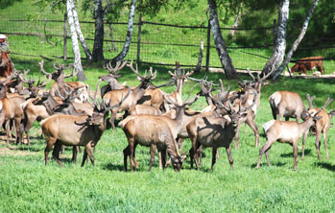

қабылдап жатқан, жанына дауа іздеп келген жұрт да қатысады.

Кесілген мүйіздер осы жерде өлшеніп, таңбаланады. Бір мүйізді маралдар қайтадан өріске жіберіледі. Өйткені,олар әлі мүйізін кесуге пісіп жетілмеген.

Маусымның соңында теңбіл бұғыларда да панта жетіледі. Олардың мүйізін кесу қазан айына дейін жалғасады. Мамандардың түсіндіруінше, дала тағысы көктемгі-күзгі кезеңде еркін жайылады. Олардың ауқымды жайлауы түгел қоршалған. Олар осы ауқымды шарбақ ішінен басқа жерге ұзай алмайды. Қысқа маусымда ашық аспан астындағы «қыстауға» әкелінеді. Мұнда жас төлдер, аналық мал және еркек маралдар бөлек ұсталады. Маралдардың шағылысуы күз айларында басталады. Еркек маралдар 10-15 ұрғашы маралдан өз үйірін жасақтайды және «бөтен» үйірлерден қызғыштай қорғайды. Кейде олардың арасындағы шайқастар жеңілгендердің бас сауғалауымен аяқталады.

Төрт аяқты жыртқыштар да оларға елеулі залал келтіреді. Жаңа туған жас төлдерді жыртқыш құстар да іліп әкетеді. Теңбіл бұғылар кейде егізден табады. Ал маралдарда мұндай өсімталдық жоқ.

Маралдардың мүйізін кесу рәсімінде жергілікті емханада жатқан демалушылар мен қонақтарға арақ қосылған панта қаны ұсынылды. Қалағаныңша, таза қанды ішіп көруге болады. Алайда білгіштердің айтуынша, қоспа түріндегісінің пайдасы көп көрінеді. Маралдың мүйізін кесу тамашалайтын көрініс емес. Жан ұшырған маралдардың ойқастап шапқаны, мүйізден атқылаған қан көз шыдайтын әсер емес. Бірақ бұл да – табиғаттың заңы. Өйткені мезгілінде мүйізі кесілмесе, өзінен-өзі түлеп, түсіп, пайдаға жарамай қалар еді. Осы арада адамдар бұл үдерісті жеделдетіп, игілікке айналдырады.

Бұрынғы Бұхтарма болыстығы, яғни дәл осы өлкеде марал өcipy шаруашылығы өркендеді, оларды кебейтіп өcipy және пантокрин өндірісінде паидаланылатын бағалы фармакологиялық шикізат (бұгы) алу үшін арнайы қоршалған жерде ақмаралдар өсірді.

Ұлттық бақта алғашқы күннен бастап, фауна мен флораны тізімдеу, омыртқалы жануарлардың биологиясы мен санын зерттеу, кешенді биотехниқалық шаралар жүргізу жұмыстары icкe асып жатыр. Территорияны қорғау Tәpтібі бұзылғанын ғана анықтап қоймай, оларды болдырмау шаралары жайлы үнемі жұмыстар жүргізуде, сондықтан тұрғылықты хальқ, әcipece оқушылар арасында экологиялық насихат-ағарту жұмыстарын жургізудің маңызы зор. Жергілікті халық саяхатын, дамуына белсенді ат салысады. Саяхат кешендерін кеңейту және дамыту құрылысы жайлы жобалар жасалып, табысты жұмыс icтeп жатыр. Ғылыми зерттеу жұмыстары Қазақстан және басқа да мемлекеттер, оның ішінде Ресей мамандарының тікелей қатысуымен жургізілуде.

Қазақстанның Қызыл кітабына енген жануарлары: Алып көртышқан, Барыс, Қарақұйрық, Шағыл мысығы, Шұбар күзен, Арқар, Ақбауыр жарғанат, Жұпар, Орман сусар, кіші аққұтан, Қарабай, бүркіт, т.б

**Табиғи, мәдини және тарихи мәні бар ескерткіштері :**

**Мұзтау – жер ананың кіндігі**

Мұзтау (Шығыс шыңы) – Алтай тауларының солтүстік-шығысында жатыр, Алтай мен Сібірдің ең биік нүктесі (4506 м.). Ақ Берел өзені бастауында орналасқан. Мұзтау - қос өркешті. Алыстан қарасаң-аттың еріне ұқсайды... Алтайдың жон арқасына аппақ күміс ерді жарқыратып ерттей салған секілді. Мұзтаудың жан-жағы көз көрім көкжиекке дейін ала шұбар шың - жартастар. Қара орманды, қапсал шатқалды таулардың ажарында Мұзтау ғана қақ күмісше жарқырап жатады**.** Жер шарының энергетикалық өрісі осы Мұзтауда тоғысқан деген сенім бар. Ол энергетикалық өріс ғарышпен байланысты, сол арқылы бұл маңайға келген адамдарға Мұзтау күш – қуат беріп, жан сарайын тазартады, денсаулығын түзейді. Мұзтау туралы алғашқы ғылыми деректер 18 ғасырда пайда бола бастаған. Оны - қар мен мұздың, дүркіреген көшкілердің және жарқыраған сарқырамалардың патшасы дейді. Екі шыңының да беткейлері мәңгі қарлар және мұздықтар шамамен 70 шаршы км. жуық ауданды жауып жатыр. Ресей жағындағы Мұзтау сілемдері Дүниежүзі Табиғи Мұра Тізіміне енгізілген.

**Коронная тауы**

Катонқарағай ауданы, Берел ауылынан шығысқа қарай 32 км Калмачиха өзені сол жақ өңірінде орналасқан. Калмачиха өзені жарынан 1500 м жоғарлаған Коронная тауы (3021 м) өз атауын ақтайды. Пішіні бойынша бұл беткей бұрыштары 60-80 градусты дұрыс үш қырлы шың. Калмачиха өзені шалғайынан өтетін сапар (маршрут) кезінде Коронная тауы Альпідағы Монблан тауына өте ұқсайды.

**Рахман көздері**

Рахман көздері. Катонқарағай ауданындағы шипалы жылы су. Катонқарағай ауданы, Рахман Қайнары ауылының солтүстік-шығыс шетіндегі Рахман көлі қазаншұңқырында төрт мемлекеттің Қазақстан, Россия, Монғолия, Қытай елдерінің шекарасының қиылысқан жерінде орналасқан. Термальді көздер алаңның солтүстік жағынан граниттермен тақта тастардың түйіскен жарығынан шығыстан батыс бағытқа бір сызық бойымен жалпы ұзақтығы 80 метрге ағып шығады. Термальді көздердің емдік қасиеті бар, олар әлсіз минеральді (0,19 г/л) гидрокарбонатты- кальцийлі және құрамы 0,03 г/л дейін еркін көмірқышқылынан, 45-80 мг/л кремний қышқылынан, 10-35 эман радонынан тұрады.

**Көккөл сарқырамасы**

Көккөл сарқырамасы Катонқарағай ауданы, Рахман Қайнары ауылынан 23 км солтүстік шығыстағы Үлкен Көккөл өзенінің (Ақ Берелдің сол саласы) сағасында орналасқан. Көккөл сарқырамасы – Қазақстан және Алтай тауларындағы ең ірі сарқырама, табиғаттың ғажайып, тылсым сұлулық жаратылысы. 10 метрден астам тентек тау бүктетіле арқырап, биіктігі 80 метр биік жартастан өкіре құлап жатқан сарқырама. Облыстың солтүстік-шығыс шетіндегі танымдық туризм үшін ең бір тартымды нысандардың бірі. Көккөл сарқырамасы-табиғаттың теңдесі жоқ құбылысы, сонымен қатар бүкіл Алтайдың ең үлкен сарқырамаларының бірі.Облысымыздың ең шеткі солтүстік-шығыс бөлігін алып жатқан туризмнің ең танымдық объектілерінің бірі болып табылады.

**Арасан сарқырамасы**

Арасан сарқырамасы Катонқарағай ауданы, Рахман Қайнары ауылынан 6 км төмен Арасан өзені аңғарында орналасқан. Арасан өзеніндегіқуатты және өте әдемі каскад типтес сарқырама. Каскадтың әсіресе жоғарғы бөлігі өзінің биіктігімен және ұзақтығымен көзге түседі. Сарқыраманың осы бөлігінде су ағыны жартастан атылып шығып, 5 м биіктен қатты ағынмен құлап, ақ көбік пен ұсақ шашырандыға айналады.Сарқыраманың құлама биіктігі мен ағынының ені 6 метр. Арасан сарқырамасы - Қазақстанның шығысындағы ең ірі сарқырамалардың бірі. Танымдық туризмнің нысаны болып табылады.

**Язовая сарқырамасы**

Катонқарағай ауданы, Қараайрық ауылынан 10 км солтүстік батыстағы бір аттас көлден 2 км төмендегі ағып шыққан Язовая өзенінде орналасқан. Су ағысының көп ғасырлық жұмысының нәтижесінде тілімденген арна өңделмеген пішінді. Онда сарқырама түзетін, табалдырық және құламалық құйылулардан кішігірім кемерлер бірінен кейін бірі жалғасқан. Сарқырамада онға жуық бірін-бірі ауыстыратын каскад орналасқан, олардың аралары 200 м жуық жерде кездеседі. Сарқыраманың құлама биіктігі 10-12 м жетеді.Сарқырама атауына еиленіп отырған бөлігінің жалпы биіктігі 5 м.

**Рахман сарқырамасы**

Рахман сарқырамасы Катонқарағай ауданы, Рахман қайнарлары ауылының оңтүстік-шығысынан 1,8 км қашықтықта атауы жоқ жылғадан басталып, Арасан өзені аңғарының оң өңірінде Рахман көліне қосылады. Бұл бұлақ биік таулы мареналық көлден (теңіз деңгейінен 2265 м ) бастау алып, Рахман көліне құяды.Рахман сарқырамасы каскад типтес сарқырамалардың қатарына енгізілген.

**Қара Берел өзеніндегі сарқырамалар тізбегі**

Қара Берел өзеніндегі сарқырамалар тізбегі Қара Берел өзенінің оң саласы Арасан өзенінің қосылуынан 15 км жоғарыда орналасқан. Кей жерлерде жар тастар каньон тәрізді «құбыр» аралықтарды құрап, өзен 5-8 метрге дейін тарылып, гүрілмен төмен ұмтылады. Тізбекте 15 кішігірім сарқырамалар мен құламалар бар. Кішкентай төмпешіктер жыралармен кезектесіп отырады, бұл жерлерді таңдамалы хариус балығы мекендейді.Каскадтан жоғары хариус балығы кездеспейді.

**Бұқтырма көлі**

Бұқтырма көлі - Катонқарағай ауданы, оңтүстік-батыс Алтайдан 38 км. солтүстікте Шындығатай өзені мен Бұқтырма өзенінің қиылысында орналасқан. Бұқтырма көлі балықшыларға өзінің хаирус балығымен, айналасындағы табиғат көрінісінің әсемдігімен танымал.

**Көккөл кеніші**

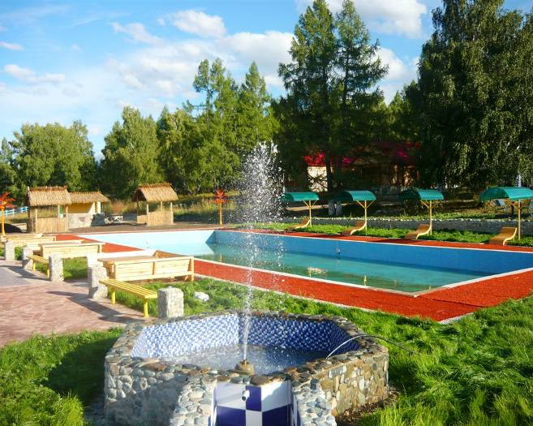Көккөл кеніші - тау кен өндірісінің тарихи ескерткіші. Катонқарағай ауданы, Көккөл шатқалы,Үлкен Көккөл өзені (Ақ Берелдің сол саласы) аңғарында орналасқан. 1936 жылы аймақтық геологиялық маршрут жүргізгенде геолог А. Николов Көккөл кен орнын ашқан. Негізінен бұл жерде 1938 жылдан бастап вольфрам мен молибден қолмен алынып, жұмысшы және тұрғын ауыл салына бастаған. Тасқорымды асудың үстінде, қысы – жазы боран борап тұратын желдің өтінде, 3000 метр биіктікте біздің бабаларымыз бен әкелеріміз қолмен кен қазған. Кеніш 1954 жылға дейін жұмыс істеп келді. Салқын климаттың арқасында кеніштің құрылысы қазір де жақсы сақталған. Ашық аспан астындағы мұражай десе де болады

**Берел қорымдары**

Берел қорымдары– Катонқарағай ауданының Берел аулының маңындағы Бұқтырма жазығында орналасқан, әлемдік деңгейдегі ескерткіш. Бұқтырма аңғары бойында теңіз деңгейінен 1200 метр биіктікте, шамамен біздің дәуірімізге дейін төртінші ғасырдағы сақ княздерінің мүрделері мен табыттары, алтындалған әшекейлі заттары табылды. Мәңгі мұз тоңның әсерімен ескерткіштер бұзылмай, сол қалпында жақсы сақталған. Көпшілігі әлі зерттелмеген, отыздан астам обасы бар бұл қорымды ғалымдар «патшалар алқабы» деп атап кетті. 1998 ж. Ә. Х. Марғұлан атындағы археологиялық институтының Халықаралық Қазақ - Француз - Итальян археологиялық экспидициясы Берел қорғанында Сақ бекзадасының қорымында жүргізілген археологиялық қазба жұмыстарын жүргізді. Қорғанның астындағы "мәңгілік тоңның" әсерімен ағаштан, киізден, теріден жасалған бұйымдар да жақсы сақталған. Археологиялық қазба барысында табылған құнды ескерткіштің бірі - осыдан 2500 жыл бұрын жерленген сақ көсемі мен оның әйелінің мәйігі. Берел қорымынан табылған заттар әлемдік ғылымдағы ең теңдесі жоқ дүниелер.

**Австриялық жол**

Австриялық жол – ресми тіркелмеген атау. 1914 - 1916 жылдары Бірінші Дүниежүзілік (Империалистік) соғыста австриялық (чехиялық) әскери тұтқындармен салынған жолды «адамның еңбек батырлығының ескерткіші» деуге болады. 2000 метр биіктіктегі 150 км. жуық қашықтықты алатын трассаны қайла мен күрекпен салуды елестету қиын. Мұнда мыңдаған адамдар опат болды деседі: біреуі биіктен құласа, енді біреуі тас басып қалған, енді біреулері мұндай ауыртпалыққа шыдамаған. Жолдың айналасы табиғаттың сан алуан таңғажайып көріністеріне бай.

**Қорытынды:**

Қатон- Қарағай мемлекеттік ұлттық табиғи парктің территориясы жобаланып отырған Қазақстандық территорияның Алтай-Саян экоаймақ бөлігінің құрамына кіреді. Парктің ауданы 643,477 мың га. бұл парктің негізі болып оның 34 %-ын құрайтын орманды алқаптар. Мұндағы орманда көбінесе қылқан жапырақты ағаштар өседі. Сонымен қатар, табиғи парк фауна мен флораның өкілдеріне де бай. Оның ішінде, Қазақстанның Қызыл кітабына енген түрлері де бар.

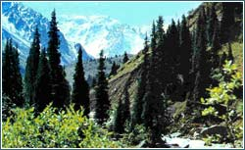

**Сұрақтары:**

1. **Қатон- Қарағай ұлттық паркі қай жылы құрылды?**
2. **Қатон -Қарағай ұлттық паркінің алып жатқан аумағы қандай?**
3. **Бақ аумағы қай зоналарда жатыр?**
4. **Құрамына қандай тау тізбектері кіреді?**
5. **Қандай өсімдіктері Қызыл Кітапқа енген?**
6. **Қызыл Кітапқа енген жануарлары?**
7. **Омыртқалы жануарлар фаунасының неше түрі бар?**
8. **Ұлттық бақта қандай эндемик жануарлар қорғалуда?**
9. **Табиғи ескерткіштерінің адамға деген пайдасы қандай?**
10. **Бақ фаунасы мен флорасының басқалардан ерекшелігі?**

**Пайдаланған әдебиеттер:**

* **↑ “Балалар Энциклопедиясы”, V-том**
* **Экология кітабы**
* [**http://ru.wikipedia.org/wiki/Катон-Карагайский_район**](http://ru.wikipedia.org/wiki/Катон-Карагайский_район)
* [**http://1referat.kz/geografiya-ekonomikalyk-geografiya-geologiya-geodeziya/qatonqaragaj-ulttyq-parki.html**](http://1referat.kz/geografiya-ekonomikalyk-geografiya-geologiya-geodeziya/qatonqaragaj-ulttyq-parki.html)
* **http://altaynews.kz/kaz/tags/қатонқарағай+**